Raport testów systemowych

W ramach projektu „Tablica Ogłoszeń”

Wersja 1.1

Autor: Grzegorz Krukar
Wstęp

Testy zostały przeprowadzone przez sześć osób niezwiązanych z tworzeniem systemu.
Testowaniu została poddana wersja systemu pobrana z repozytorium w dniu 01.06.2014 o godzinie 10:00. Jako, że cały czas trwają pracę nad systemem niektóre z wymienionych błędów mogły zostać już poprawione.
Strona była testowana według przygotowanego wcześniej scenariusza testów.
Scenariusz testów zawierał szczegółowe informację na temat zadań do wykonania. Po każdym przypadku testowym tester musiał wpisać swoje komentarze na temat danej funkcjonalności
Na potrzeby testowania zostało zdefiniowanych 12 przypadków testowych, które miały w jak największym stopniu pokryć całą funkcjonalność danego systemu.
Przygotowane przypadki testowe:
- Zalogowanie się do systemu
- Dodanie własnego ogłoszenia
- Przeglądanie ogłoszeń dodanych przez pracowników
- Przeglądanie ogłoszeń dodanych przez studentów
- Przeglądanie własnych ogłoszeń
- Przeglądanie pełnej treści wybranego ogłoszenia
- Edycja własnego ogłoszenia
- Wyszukiwanie wiadomości (według tytułu, treści i autora)
- Usunięcie dowolnego własnego ogłoszenia
- Powrót do strony głównej z dowolnej innej podstrony
- Ocena wyglądu ogłoszeń (Prezentacja na ekranie)
- Wylogowanie się z systemu
Osoba nadzorująca testy na podstawie otrzymanych komentarzy i ocen zdefiniowała błędy oraz niedogodności występujące w systemie.
Każdemu błędowi/niedogodności został nadany odpowiedni priorytet.

Błędy
- Przycisk „Dodaj ogłoszenie” jest słabo widoczny.
Priorytet: Niski
Opis błędu: Przycisk znajduje się w mało intuicyjnym miejscu i przy pierwszej próbie dodania ogłoszenia może być trudny do odnalezienia.
Przycisk często zlewa się z logiem systemu.

W przypadku najechania myszką na napis „Dodaj ogłoszenie” napis ten chowa się.
Powiązane komentarze testerów:
Tester A: Przycisk jest nieco niewidoczny.
Tester B: Trudno znaleźć przycisk dodania ogłoszenia.
Tester C: Przycisk jest dość dobrze widoczny, jednak często przysłania logo systemu co nie wygląda najlepiej.
Tester D: Na początku pojawił się napis „dodaj ogłoszenie” a potem zniknął.
Tester E: Nie było wystarczająco jasne z którego z trzech miejsc miałam skorzystać do dodania własnego ogłoszenia - czy student, czy moje. Przy dodawaniu umieszczenie znaku plusa z lewej strony też nie jest zbyt łatwe w obsłudze. Wydaje się wygodniej byłoby gdzieś w okolicach prawej strony, skoro z prawej jest moje ogłoszenia (bardziej widoczne).

- Ogólny wygląd strony z prezentacją ogłoszeń
(Prezentacja ogłoszeń na ekranie)
Priorytet: Wysoki
Opis błędu:
Strona wygląda bardzo nieestetycznie.
Brak podanego autora wiadomości, zamiast tego wszędzie jest napis „autor”.
Ogłoszenia przewijają się zbyt szybko dla długich ogłoszeń.
Zbyt długie ogłoszenia są ucinane.
Zbyt długie tytuły ogłoszeń są ucinane.
Emotikony dodane do ogłoszeń nie są wyświetlane.
Powiązane komentarze testerów:
Tester A: Miałam wrażenie, że w stosunku do strony cofnęłam się o 10 lat. Prezentacja ogłoszeń jest bardzo brzydka.
Tester B: Dłuższe ogłoszenia nie mieszczą w oknie. W miejscu Autor wpisana jest data i godzina dodania ogłoszenia.
Tester C: Ogłoszenia są bardzo brzydkie! Brak autora, tajemnicza data, Bardzo brzydki wygląd, nie pokazywanie pełnej treści dłuższych ogłoszeń, ucinanie długiego tytułu.

- Przycisk „Logowanie” jest w nieintuicyjnym miejscu.
Priorytet: Niski
Opis błędu: Przy pierwszej próbie logowania znalezienie przycisku może zająć dużo czasu.
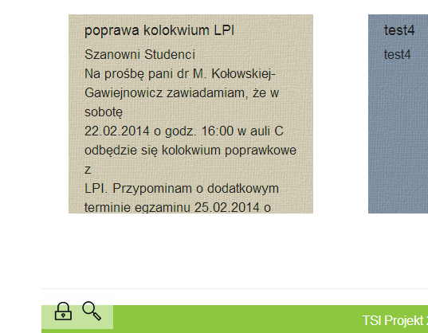
Powiązane komentarze testerów:
Tester A: Mało widoczne przycisk do logowania.
Tester B: Przy pierwszym logowaniu miałem problem ze znalezieniem przycisku „Zaloguj”.
Tester C: Przy otwarciu strony nie było od razu widoczne miejsce do logowania. Poza tym znak kłódki nie kojarzy mi się z logowaniem.

- Niepoprawnie wyświetlany autor wiadomości
Priorytet: Wysoki
Opis błędu:
Na stronie głównej po najechaniu na wybrane ogłoszenie myszką, jako autor pojawia się dziwny pseudonim, który nie był przeze mnie nigdzie ustalony mianowicie: „Crooked Argh!”.
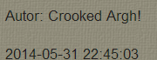
W dziale „ogłoszenia studentów” pod moimi wiadomościami również pojawia się dziwny pseudonim: „Crooked Argh!”.
Na stronie danego ogłoszenia zamiast imienia i nazwiska pojawia się login LDAP: s403341
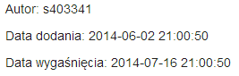
Powiązane komentarze testerów:
Tester A: Nie jest zrozumiale dlaczego autorem mojego ogłoszenia jest „Crooked Argh!”

- Problem z polem „Data wygaśnięcia”
Priorytet: Bardzo wysoki
Opis Błędu:
Jeżeli podczas dodawania nowego ogłoszenia użytkownik nie wprowadzi konkretnej daty wygaśnięcia to ogłoszenie jest automatyczne przedawnione.
Istnieje możliwość ustawienia w polu „Data wygaśnięcia” daty która już była, wtedy również ogłoszenie jest przedawnione – nie wyskakuje żadne ostrzeżenie.
System nie powinien dopuszczać do ustawienia złej daty wygaśnięcia.
W przypadku gdy użytkownik nie wprowadzi daty powinna ona być ustawiona automatycznie (na przykład na miesiąc po dodaniu ogłoszenia), lub też powinno pojawić się odpowiednie ostrzeżenie.
Powiązane komentarze testerów:
Tester A: Moje ogłoszenie dodane w trakcie testów zniknęło w niewyjaśnionych okolicznościach. Nie ma go widocznego ani w „moje ogłoszenia”, ani w „ogłoszenia studentów”.
Nie wpisałam daty wygaśnięcia, czy dlatego moje ogłoszenia wygasło po kilku minutach?
Tester B: W przypadku nie podania daty wygaśnięcia, ogłoszenie automatycznie jest przedawnione! Nie można edytować ogłoszenia które wygasło! Nieaktywne ogłoszenie nadal pojawia się na stronie głównej w pasku przewijania.

- Niepoprawne wyszukiwanie ogłoszenia po autorze.
Priorytet: Wysoki
Opis błędu:
Wyszukiwanie autora po imieniu i nazwisku nic nie daje mimo tego, że dane te są poprawnie wypisane w prawym górnym rogu.
Działa wyszukiwanie po loginie LDAP jednak zwracane ogłoszenia jako autor mają ustawione dziwny pseudonim, w moim przypadku: „Crooked Argh!”
Wyszukanie autora „Crooked Argh!” nie zwraca wyników.
Wyszukiwanie po imieniu i nazwisku powinno działać poprawnie. Wyszukiwanie po loginie LDAP może zostać. Dziwne pseudonimy powinny zostać zamienione na imię i nazwisko autora.
Powiązane komentarze testerów:
Tester A: Wyszukując użytkownika „s403341” wyskoczyły mi ogłoszenia „Crooked Argh!”. Wyszukiwanie autora „Grzegorz Krukar” nie zwraca wyników.
Tester B: Nie działa wyszukiwanie po imionach i nazwiskach. Wyszukanie „s403341” zwraca wyniki innego autora.

- Wygląd ogłoszeń na stronie głównej
Priorytet: Wysoki
Opis błędu:
Zbyt długie tematy ogłoszeń są ucinane. Dodatkowo temat pojawia się dwa razy za drugim razem również jest ucięty, ale w inny sposób.
W przypadku zbyt długiej treści ogłoszenia jest ona ucinana. W niektórych przypadkach po ucięciu pojawia się wielokropek w innych przypadkach nie.
Po najechaniu muszką na dane ogłoszenie pojawia się autor (a raczej jego dziwny pseudonim!) oraz data dodania ogłoszenia, te informacje są bardzo słabo widoczne, tekst się zlewa.
Przyciski edytuj i usuń znajdują się w różnych miejscach – wygląda to nieestetycznie.
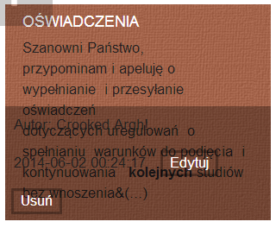
Powiązane komentarze testerów:
Tester A: Na stronie głównej po najechaniu myszką na ogłoszenie wysuwa się małe okienko z autorem i datą które zlewa się z ogłoszeniem i jest praktycznie nieczytelne.
Tester B: Tytuły ogłoszeń są ucinane, treść ogłoszeń również jest dość mocno ucinana. Przydałaby się opcja rozwinięcia treści ogłoszenia.
Tester C: Ucina wyraz w połowie.
- Wygląd ogłoszeń na przewijanym pasku na stronie głównej
Priorytet: Bardzo Wysoki
Opis błędu:
W tym oknie często wyświetlają się ogłoszenia przedawnione, natomiast niektóre wiadomości aktywne są pomijane.
Zbyt długie tytuły są dość nieestetycznie ucinane.
Powiązane komentarze testerów:
Tester A: Nieaktywne ogłoszenie nadal pojawia się na stronie głównej w pasku przewijania. Tytuł zbyt długiego ogłoszenia jest ucinany.

- Bardzo słaba walidacja dodawanych ogłoszeń. Brak blokady słów wulgarnych.
Priorytet: Bardzo wysoki
Opis błędu:
Istnieje dolne ograniczenie długości tytułu oraz treści ogłoszenia wynoszące 4 znaki – Jest to zdecydowanie za mało.
Komunikaty o błędach walidacji w języku angielskim.
Brak jakiejkolwiek blokady słów wulgarnych – skutkuje to tym, że na stronie głównej pojawiają się wulgaryzmy! (Kto je dodał?) Jest to bardzo poważne niedopatrzenie, które musi zostać naprawione.
Powiązane komentarze testerów:
Tester A: Brakuje blokady wulgarnych słów. Na stronie głównej w ogłoszeniach pojawiają się wulgaryzmy!

- Problemy z poprawnym wyświetlaniem ogłoszeń zawierających emotikony oraz tabele.
Priorytet: Średni
Opis błędu:
Podczas tworzenia ogłoszenia użytkownik ma możliwość dodania tabeli oraz emotikon. Niestety w pozostałych częściach strony występują błędy z ich wyświetlaniem.
Obrazek: Na górze powinny znajdować się emotikony, a pod nimi tabela.
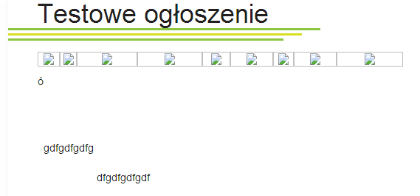

- Brak możliwości przejrzenia własnych przedawnionych wiadomości.
Priorytet: Niski
Opis błędu:
Moim zdaniem użytkownik powinien mieć możliwość przejrzenia wszystkich swoich wiadomości łącznie z tymi, które już się przedawniły. Jest to bardzo przydatne gdy chcemy wystawić podobne ogłoszenie.

- Zbyt mała czcionka w treści ogłoszenia
Priorytet: Niski
Opis błędu:
Dwaj testerzy uznali, że czcionka na stronie jest zbyt mała.
Powiązane komentarze testerów:
Tester A: Trochę małe literki.
Tester B: Przydałaby się większa czcionka.

